

|  |  |  |  |  |
| --- | --- | --- | --- | --- |
| Alameda Barão de Limeira, 539 – São Paulo/SP |  |  |  | sp.senai.br |

**Criação de software (web e mobile) de clínica médica**

**Atividade do curso técnico Desenvolvimento de Sistemas**

**Senai Informática – São Paulo – 2019**

**Instrutores: Helena Strada e Fernando Henrique Guerra**

**Daniel Roncaglia Correia dos Santos**

**Trello:**

<https://trello.com/b/k7i76ciA/spmedgroup-2tt-danielroncaglia>

**GitHub:**

<https://github.com/danielroncaglia/SPMedGroup-2TT-Roncaglia>

SP Medical Group

Sumário

1. Resumo 2

Objetivos

1. Descrição do projeto 2

Resumo do projeto

1. Modelagem de Software 3

Modelo Lógico

Modelo Físico

Modelo Conceitual

Cronograma

1. Funcionalidades 5

Web

Mobile

1. Protótipos 6

Web

Mobile

1. Front-End 7
2. Mobile 8
3. Arquitetura do Projeto 9
4. Referências 10

Links

Livros

Resumo

Objetivo

Desenvolver sistema web/mobile integrado para a administração da clínica SP Medical Group de forma automatizada e com fácil acesso para os pacientes.

Descrição do projeto

Resumo do projeto

A clínica médica SP Medical Group é empresa de pequeno porte que atua no ramo da saúde e foi criada pelo médico Fernando Strada em 2019 na região da Paulista em São Paulo. A equipe de médicos atua em diversas áreas. A empresa iniciou a administração de forma simples utilizando softwares de planilhas eletrônicas, mas com o sucesso sua gestão passou a se tornar complicada devida a alta demanda dos pacientes.

Perfis de usuário: **Administrador**; **Médico**; **Paciente**

Funcionalidades

1. O administrador poderá cadastrar qualquer tipo de **usuário (administrador, paciente ou médico)**;
2. O administrador poderá agendar uma consulta, onde será informado o **paciente**, data do agendamento e qual **médico** irá atender a consulta (o médico possuirá sua determinada especialidade);
3. O administrador poderá cancelar o agendamento;
4. O administrador deverá informar os dados da clínica (como endereço, horário de funcionamento, cnpj, nome fantasia e razão social);
5. O médico poderá ver os agendamentos (consultas) associados a ele;
6. O médico poderá incluir a descrição da **consulta que estará vinculado ao paciente (prontuário)**;
7. O paciente poderá visualizar suas próprias consultas;

Modelagem de Software

Modelo Lógico

**USUARIOS**

ID_USUARIO

ID_TIPO

EMAIL

SENHA

**TIPO**

ID_TIPO

TIPO_USUARIO

**PACIENTES**

ID_PACIENTE

ID_USUARIO

NOME_PACIENTE

NASCIMENTO

RG

CPF

TELEFONE

ENDERECO

INFORMACOES_PACIENTE

**MEDICOS**

ID_MEDICO

ID_USUARIO

NOME_MEDICO

CRM_MEDICO

ID_ESPECIALIDADE

ID_CLINICA

**CONSULTAS**

ID_PACIENTE

ID_MEDICO

DATA_HORARIO

DESCRICAO_CONSULTA

SITUACAO_CONSULTA

**ESPECIALIDADES**

ID_MEDICO

ESPECIALIDADE_MEDICO

**CLINICA**

ID_CLINICA

NOME_CLINICA

CNPJ

RAZAO

ENDERECO

|  |  |  |  |
| --- | --- | --- | --- |
| **Usuarios** | | | |
| *ID_Usuario* | *Id_Tipo* | *Email* | *Senha* |
| 1 | 1 | [adm@medgroup.com](mailto:adm@medgroup.com) | 12345 |
| 2 | 2 | [ricardo.lemos@spmedicalgroup.com.br](mailto:ricardo.lemos@spmedicalgroup.com.br) | 12345 |
| 3 | 2 | [roberto.possarle@spmedicalgroup.com.br](mailto:roberto.possarle@spmedicalgroup.com.br) | 12345 |
| 4 | 2 | [helena.strada@spmedicalgroup.com.br](mailto:helena.strada@spmedicalgroup.com.br) | 12345 |
| 5 | 3 | [ligia@gmail.com](mailto:ligia@gmail.com) | 12345 |
| 6 | 3 | [alexandre@gmail.com](mailto:alexandre@gmail.com) | 12345 |
| 7 | 3 | [fernando@gmail.com](mailto:fernando@gmail.com) | 12345 |
| 8 | 3 | [henrique@gmail.com](mailto:henrique@gmail.com) | 12345 |
| 9 | 3 | [joao@hotmail.com](mailto:joao@hotmail.com) | 12345 |
| 10 | 3 | [bruno@gmail.com](mailto:bruno@gmail.com) | 12345 |
| 11 | 3 | [mariana@outlook.com](mailto:mariana@outlook.com) | 12345 |

|  |  |
| --- | --- |
| **Tipo** | |
| *Id_Tipo* | *Tipo_Usuario* |
| 1 | Administrador |
| 2 | Médico |
| 3 | Paciente |

|  |  |  |  |  |  |  |  |  |
| --- | --- | --- | --- | --- | --- | --- | --- | --- |
| **Pacientes** | | | | | | | | |
| *ID_Paciente* | *ID_Usuario* | *Nome_Paciente* | *Nascimento* | *RG* | *CPF* | *Telefone* | *Endereco* | *Informacoes_Paciente* |
| 1 | 5 | Ligia | 13/10/1983 | 43522543-5 | 94839859000 | 11 3456-7654 | Rua Estado de Israel 240, São Paulo, Estado de São Paulo, 04022-000 |  |
| 2 | 6 | Alexandre | 23/07/2001 | 32654345-7 | 73556944057 | 11 98765-6543 | Av. Paulista, 1578 - Bela Vista, São Paulo - SP, 01310-200 |  |
| 3 | 7 | Fernando | 10/10/1978 | 54636525-3 | 16839338002 | 11 97208-4453 | Av. Ibirapuera - Indianópolis, 2927, São Paulo - SP, 04029-200 |  |
| 4 | 8 | Henrique | 13/10/1985 | 54366362-5 | 14332654765 | 11 3456-6543 | R. Vitória, 120 - Vila Sao Jorge, Barueri - SP, 06402-030 |  |
| 5 | 9 | João | 27/08/1975 | t32544444-1 | 91305348010 | 11 7656-6377 | R. Ver. Geraldo de Camargo, 66 - Santa Luzia, Ribeirão Pires - SP, 09405-380 |  |
| 6 | 10 | Bruno | 21/03/1972 | 54566266-7 | 79799299004 | 11 95436-8769 | Alameda dos Arapanés, 945 - Indianópolis, São Paulo - SP, 04524-001 |  |
| 7 | 11 | Mariana | 05/03/2018 | 54566266-8 | 13771913039 | 12 95436-8769 | R Sao Antonio, 232 - Vila Universal, Barueri - SP, 06407-140 |  |

|  |  |  |  |  |  |
| --- | --- | --- | --- | --- | --- |
| **Medicos** | | | | | |
| *ID_Medico* | *ID_Usuario* | *Nome_Medico* | *CRM_Medico* | *ID_Especialidade* | *ID_Clinica* |
| 1 | 2 | Ricardo Lemos | 54356 | 2 | 1 |
| 2 | 3 | Roberto Possarle | 53452 | 7 | 1 |
| 3 | 4 | Helena Strada | 65463 | 6 | 1 |

|  |  |  |  |  |
| --- | --- | --- | --- | --- |
| **Consultas** | | | | |
| *ID_Paciente* | *ID_Medico* | *Data_Horario* | *Descricao_Consulta* | *Situacao_Consulta* |
| 7 | 3 | 20/01/2019 15:00 |  | Realizada |
| 2 | 2 | 06/01/2018 10:00 |  | Cancelada |
| 3 | 2 | 07/02/2019 11:00 |  | Realizada |
| 2 | 2 | 06/02/2018 10:00 |  | Realizada |
| 4 | 1 | 07/02/2019 11:00 |  | Cancelada |
| 7 | 3 | 08/02/2019 15:00 |  | Agendada |
| 4 | 1 | 09/02/2019 11:00 |  | Agendada |

|  |  |
| --- | --- |
| **Especialidades** | |
| *Id_Especialidade* | *Especialidade_Medico* |
| 1 | Acupuntura |
| 2 | Anestesiologia |
| 3 | Angiologia |
| 4 | Cardiologia |
| 5 | Cirurgia Cardiovascular |
| 6 | Cirurgia da Mão |
| 7 | Cirurgia do Aparelho Digestivo |
| 8 | Cirurgia Geral |
| 9 | Cirurgia Pediátrica |
| 10 | Cirurgia Plástica |
| 11 | Cirurgia Torácica |
| 12 | Cirurgia Vascular |
| 13 | Dermatologia |
| 14 | Radioterapia |
| 15 | Urologia |
| 16 | Pediatria |
| 17 | Psiquiatria |

|  |  |  |  |  |
| --- | --- | --- | --- | --- |
| **Clinica** | | | | |
| *ID_Clinica* | *Nome_Clinica* | *CNPJ* | *Razao* | *Endereco* |
| 1 | Clinica Possarle | 86.400.902/0001-30 | SP Medical Group | Av. Barão Limeira, 532, São Paulo, SP |

Modelo Físico

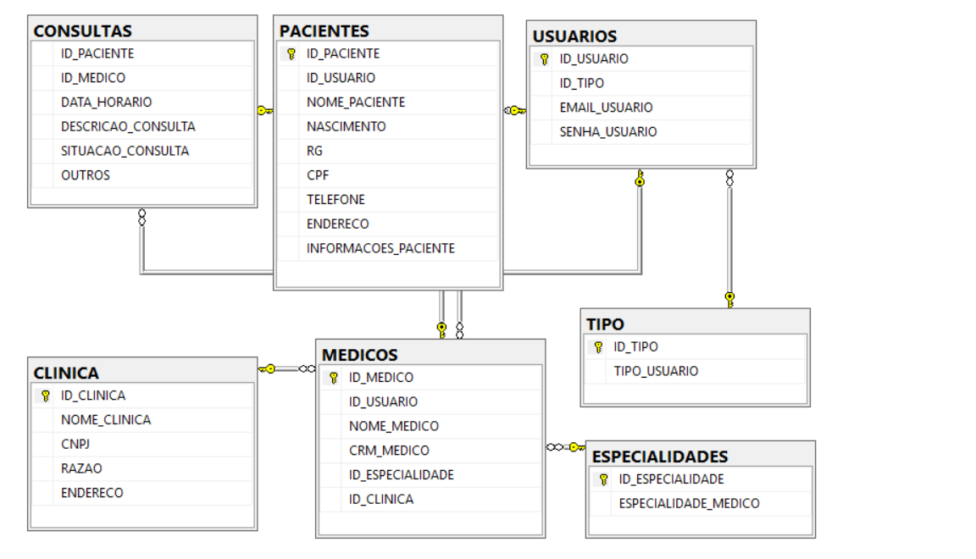

Modelo Conceitual

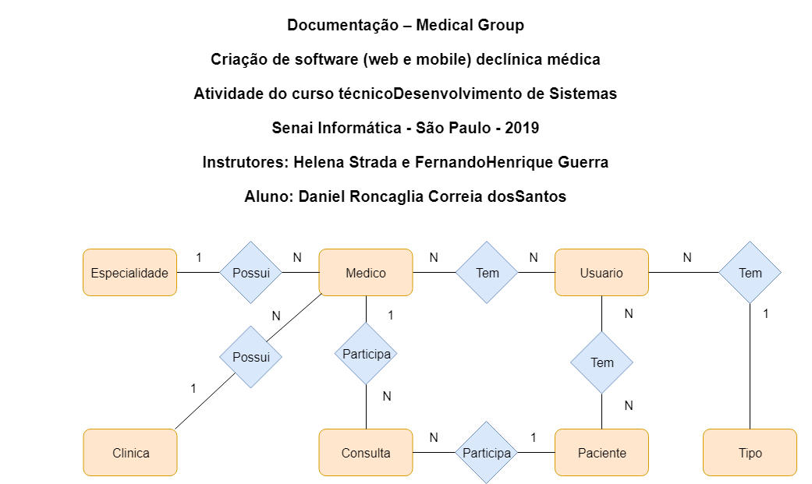

Scripts

--DDL - LINGUAGEM DE CRIAÇÃO DE DADOS

--CRIA BANCO DE DADOS DO PROGRAMA FEITO PARA O MEDICAL GROUP

CREATE DATABASE SENAI_MEDICAL_GROUP_2TT

USE SENAI_MEDICAL_GROUP_2TT

--CRIA A TABELA DE USUARIOS

CREATE TABLE USUARIOS(

-- COLUNA TIPO_DADOS CARACTERÍSTICAS CHAVE

ID_USUARIO INT IDENTITY PRIMARY KEY

,ID_TIPO INT FOREIGN KEY REFERENCES TIPO(ID_TIPO)

,EMAIL_USUARIO VARCHAR(200)NOT NULL UNIQUE

,SENHA_USUARIO VARCHAR(200) NOT NULL DEFAULT(RAND()*10)

);

--CRIA A TABELA TIPOS USUARIOS

CREATE TABLE TIPO(

-- COLUNA TIPO_DADOS CARACTERÍSTICAS CHAVE

ID_TIPO INT PRIMARY KEY IDENTITY

,TIPO_USUARIO VARCHAR(200) NOT NULL UNIQUE

);

--CRIA A TABELA PACIENTES

CREATE TABLE PACIENTES(

-- COLUNA TIPO_DADOS CARACTERÍSTICAS CHAVE

ID_PACIENTE INT PRIMARY KEY IDENTITY

,ID_USUARIO INT FOREIGN KEY REFERENCES USUARIOS(ID_USUARIO)

,NOME_PACIENTE VARCHAR(200) NOT NULL

,NASCIMENTO DATE NOT NULL

,RG CHAR(11) NOT NULL

,CPF CHAR(11) NOT NULL

,TELEFONE CHAR(14) NOT NULL

,ENDERECO VARCHAR(200) NOT NULL

,INFORMACOES_PACIENTE TEXT

);

--CRIA A TABELA MÉDICOS

CREATE TABLE MEDICOS(

-- COLUNA TIPO_DADOS CARACTERÍSTICAS CHAVE

ID_MEDICO INT PRIMARY KEY IDENTITY

,ID_USUARIO INT FOREIGN KEY REFERENCES USUARIOS(ID_USUARIO)

,NOME_MEDICO VARCHAR(250) NOT NULL

,CRM_MEDICO CHAR(7) NOT NULL

,ID_ESPECIALIDADE INT FOREIGN KEY REFERENCES ESPECIALIDADES(ID_ESPECIALIDADE)

,ID_CLINICA INT FOREIGN KEY REFERENCES CLINICA(ID_CLINICA)

);

--CRIA A TABELA CONSULTAS

CREATE TABLE CONSULTAS(

-- COLUNA TIPO_DADOS CARACTERÍSTICAS CHAVE

ID_PACIENTE INT FOREIGN KEY REFERENCES PACIENTES(ID_PACIENTE)

,ID_MEDICO INT FOREIGN KEY REFERENCES MEDICOS(ID_MEDICO)

,DATA_HORARIO DATETIME NOT NULL

,DESCRICAO_CONSULTA TEXT

,SITUACAO_CONSULTA CHAR(50) NOT NULL

);

--CRIA TABELA ESPECIALIDADES

CREATE TABLE ESPECIALIDADES(

-- COLUNA TIPO_DADOS CARACTERÍSTICAS CHAVE

ID_ESPECIALIDADE INT PRIMARY KEY IDENTITY

,ESPECIALIDADE_MEDICO CHAR(200) NOT NULL

);

--CRIA TABELA CLINICA

CREATE TABLE CLINICA(

-- COLUNA TIPO_DADOS CARACTERÍSTICAS CHAVE

ID_CLINICA INT IDENTITY PRIMARY KEY

,NOME_CLINICA VARCHAR(200) NOT NULL

,CNPJ VARCHAR(14) NOT NULL

,RAZAO CHAR(200) NOT NULL

,ENDERECO CHAR(200) NOT NULL

);

--EXEMPLO DE ALTERAÇÃO DA TABELA CONSULTA

ALTER TABLE CONSULTAS

ADD OUTROS TEXT

SELECT * FROM CONSULTAS;

ALTER TABLE PACIENTES

ADD IDADE INT

SELECT * FROM PACIENTES;

--DBL - LINGUAGEM DE MANIPULAÇÃO DE DADOS

--INSERÇÃO DE DADOS NAS TABELAS DO BANCO DE DADOS

USE SENAI_MEDICAL_GROUP_2TT;

--CHAMA DADOS PARA TABELA OS DADOS DO ARQUIVO TIPO USUARIO

BULK INSERT TIPO

FROM 'C:\db\tipo.csv'

WITH (

FORMAT = 'csv',

FIRSTROW = 2,

FIELDTERMINATOR = ';',

ROWTERMINATOR = '\n',

CODEPAGE = 'ACP',

DATAFILETYPE = 'Char'

);

SELECT * FROM TIPO

--CHAMA DADOS PARA TABELA OS DADOS DO ARQUIVO ESPECIALIDADES

BULK INSERT ESPECIALIDADES

FROM 'C:\db\especialidades.csv'

WITH (

FORMAT = 'csv',

FIRSTROW = 2,

FIELDTERMINATOR = ';',

ROWTERMINATOR = '\n',

CODEPAGE = 'ACP',

DATAFILETYPE = 'Char'

);

SELECT * FROM ESPECIALIDADES

--CHAMA DADOS PARA TABELA OS DADOS DO ARQUIVO CLINICA

BULK INSERT CLINICA

FROM 'C:\db\clinica.csv'

WITH (

FORMAT = 'csv',

FIRSTROW = 2,

FIELDTERMINATOR = ';',

ROWTERMINATOR = '\n',

CODEPAGE = 'ACP',

DATAFILETYPE = 'Char'

);

SELECT * FROM CLINICA

--CHAMA DADOS PARA TABELA OS DADOS DO ARQUIVO USUARIOS

BULK INSERT USUARIOS

FROM 'C:\db\usuarios.csv'

WITH (

FORMAT = 'csv',

FIRSTROW = 2,

FIELDTERMINATOR = ';',

ROWTERMINATOR = '\n',

CODEPAGE = 'ACP',

DATAFILETYPE = 'Char'

);

SELECT * FROM USUARIOS

--CHAMA DADOS PARA TABELA OS DADOS DO ARQUIVO PACIENTES

BULK INSERT PACIENTES

FROM 'C:\db\pacientes.csv'

WITH (

FORMAT = 'csv',

FIRSTROW = 2,

FIELDTERMINATOR = ';',

ROWTERMINATOR = '\n',

CODEPAGE = 'ACP',

DATAFILETYPE = 'Char'

);

SELECT * FROM PACIENTES

--CHAMA DADOS PARA TABELA OS DADOS DO ARQUIVO MEDICOS

BULK INSERT MEDICOS

FROM 'C:\db\medicos.csv'

WITH (

FORMAT = 'csv',

FIRSTROW = 2,

FIELDTERMINATOR = ';',

ROWTERMINATOR = '\n',

CODEPAGE = 'ACP',

DATAFILETYPE = 'Char'

);

SELECT * FROM MEDICOS

--CHAMA DADOS PARA TABELA OS DADOS DO ARQUIVO CONSULTAS

BULK INSERT CONSULTAS

FROM 'C:\db\consultas.csv'

WITH (

FORMAT = 'csv',

FIRSTROW = 2,

FIELDTERMINATOR = ';',

ROWTERMINATOR = '\n',

CODEPAGE = 'ACP',

DATAFILETYPE = 'Char'

);

SELECT * FROM CONSULTAS

--EXEMPLO DE INSERÇÃO, ALTERAÇÃO E ELIMINAÇÃO NA TABELA ESPECIALIDADE

INSERT INTO ESPECIALIDADES (ESPECIALIDADE_MEDICO) VALUES ('Veterinária');

UPDATE ESPECIALIDADES SET ESPECIALIDADE_MEDICO = 'Medicina Veterinária' WHERE ID_ESPECIALIDADE = 18;

DELETE FROM ESPECIALIDADES WHERE ID_ESPECIALIDADE = 18;

SELECT * FROM ESPECIALIDADES;

-- DQL - LINGUAGEM DE CONSULTA DE DADOS

--FAZ A SELEÇÃO DE DADOS NAS TABELAS DO BANCO DE DADOS - QUERY

USE SENAI_MEDICAL_GROUP_2TT;

--SELECIONA OS DADOS DA TABELA CONSULTA

SELECT * FROM CONSULTAS;

--SELECIONA OS HORÁRIOS DA TABELA CONSULTA

SELECT DATA_HORARIO FROM CONSULTAS;

--SELECIONA AS CONSULTAS DO PACIENTE 2

SELECT * FROM CONSULTAS WHERE ID_PACIENTE = 2;

--SELECIONA A TABELA CONSULTAS MOSTRANDO O NOME E INFORMAÇÕES DOS MÉDICOS

SELECT * FROM MEDICOS INNER JOIN CONSULTAS ON MEDICOS.ID_MEDICO = CONSULTAS.ID_MEDICO;

--SELECIONA A TABELA PACIENTES MOSTRANDO CONSULTAS REALIZADAS E AGENDADAS

SELECT * FROM PACIENTES RIGHT JOIN CONSULTAS ON PACIENTES.ID_PACIENTE = CONSULTAS.ID_PACIENTE;

--SELECIONA A TABELA MÉDICOS MOSTRANDO AS ESPECIALIDADES DISPONÍVEIS

SELECT * FROM MEDICOS LEFT JOIN ESPECIALIDADES ON MEDICOS.ID_ESPECIALIDADE = ESPECIALIDADES.ID_ESPECIALIDADE;

--SELECIONA A TABELA MÉDICOS COM VINCULACAO DAS CLINICAS

SELECT * FROM MEDICOS INNER JOIN CLINICA ON MEDICOS.ID_CLINICA = CLINICA.ID_CLINICA;

--SELECIONA A TABELA CONSULTAS MOSTRANDO O NOME E INFORMAÇÕES DOS MÉDICOS E DOS PACIENTES

--EXEMPLO COM USO DE PROCEDURE

CREATE PROCEDURE CONSULTA_COMPLETA

AS

BEGIN

SELECT * FROM CONSULTAS

INNER JOIN MEDICOS ON CONSULTAS.ID_MEDICO = MEDICOS.ID_MEDICO

INNER JOIN PACIENTES ON CONSULTAS.ID_PACIENTE = PACIENTES.ID_PACIENTE

END

GO

EXEC CONSULTA_COMPLETA

--CALCULANDO A IDADE DOS PACIENTES

SELECT DATEDIFF(DAY, NASCIMENTO, GETDATE()) / 365 AS IDADE FROM PACIENTES

Funcionalidades

Web

Mobile

Protótipos

Web

Mobile

Front-End

Mobile

Arquitetura do Projeto

Referências

Links

Livros